**Beispiel 1: 5P**

Jemand versucht die Amplitudenmodulation über folgende Schaltung zu realisieren:

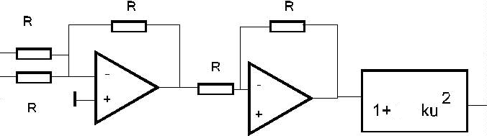

Mit :

1. UT(t) = UT * cos(T t ) (Träger) UT = 10V, ft = 10 MHz
2. Us(t) = Us * cos(s t ) (Signal). Us = 1V fs = 1 MHz

**Ges:**

1. Zeichne und berechne das Spektrum für k=2.
2. Skizziere ein Filter um die für AM unerwünschten doppelte Trägerfrequenz zu eliminieren
3. Bestimme den Filtergrad des Butterworth Filters wenn die Dämpfung D 60 dB betragen soll. ( |G|2 = 1 / ( 1+ (/g)2N )

cos(x) * cos(y) = * cos( x – y ), cos2(x) = ½ + ½ cos(2x)

**Beispiel 2: 3P**

Wie groß ist der Modulationsgrad wenn Leistung an (50Ohm) :

* Träger ohne Modulation: 1W
* Mit Modulation: 1.05W

beträgt. (Möglicher Rechenweg über Effektivwert)

**Beispiel 3: 2P**

Zeichne den Transformationsweg im Smith Diagramm:

|  |  |  |  |
| --- | --- | --- | --- |
|  | Bauelement | Z/50 Ohm | *Wert für f =200MHz:* |
|  | Parallel - L | **j0.83** | *j0.83 * 50 = L* |
|  | Seriell - C | **-j0.5** | *0.5 * 50 = 1 / C* |